Laboratorio #3: OpenRefine

Felipe Mena Rodríguez C24721
Marcelo Delgado Mora C12510
Jose Mora Monge C15114

Dataset: Mobiles Dataset (2025)
URL: https://www.kaggle.com/datasets/abdulmalik1518/mobiles-dataset-2025

Preview:
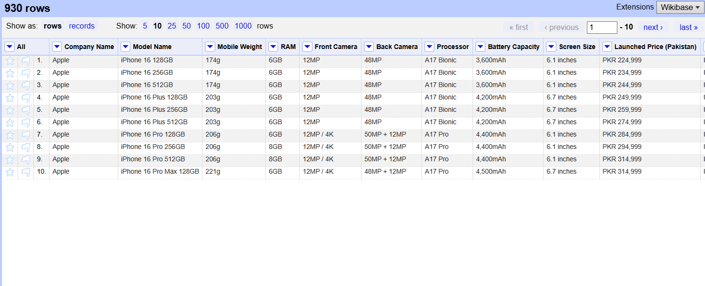
Transformación: Permite modificar un conjunto de datos utilizando grel, python o Clojure.
Ejemplo: screensize de pulgadas a cm.
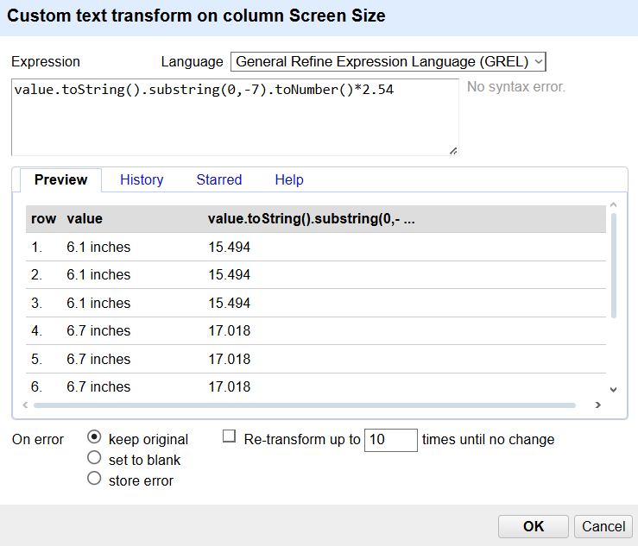
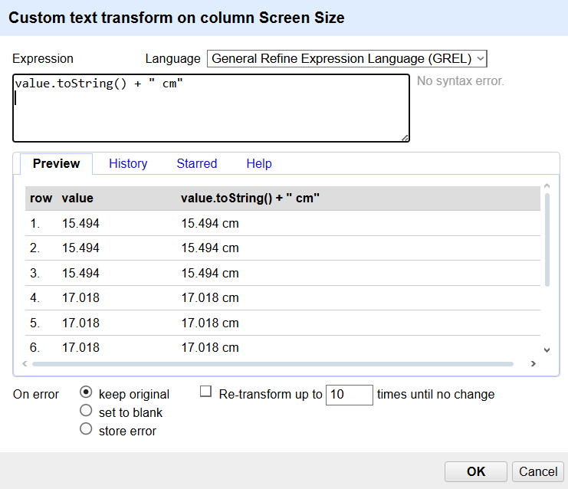
Mediante transformaciones de los datos, se logró convertir la unidad de medida de la columna Screen Size de pulgadas a centímetros:
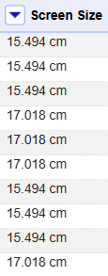

Facets: Permiten crear agrupaciones para visualizar relaciones entre los datos del conjunto. Actúan como filtros y organizan los datos según estos.
Ejemplo: Visualizar las cantidades de RAM que se les coloca a los dispositivos y cuántos modelos contienen la misma cantidad.

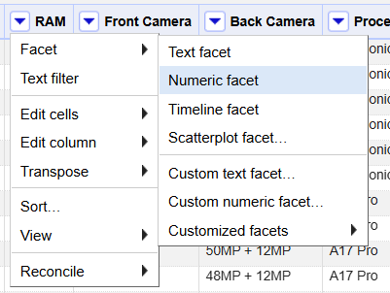
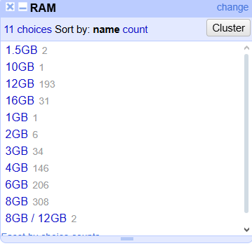

Clusters: Permiten agrupar datos similares mediante métodos como Nearest Neighbors y Key Collision.
Ejemplo: Agrupar los nombres de modelos buscando similitudes en los mismos. Esto dio como resultado agrupaciones de los dispositivos equivalentes de cada generación.
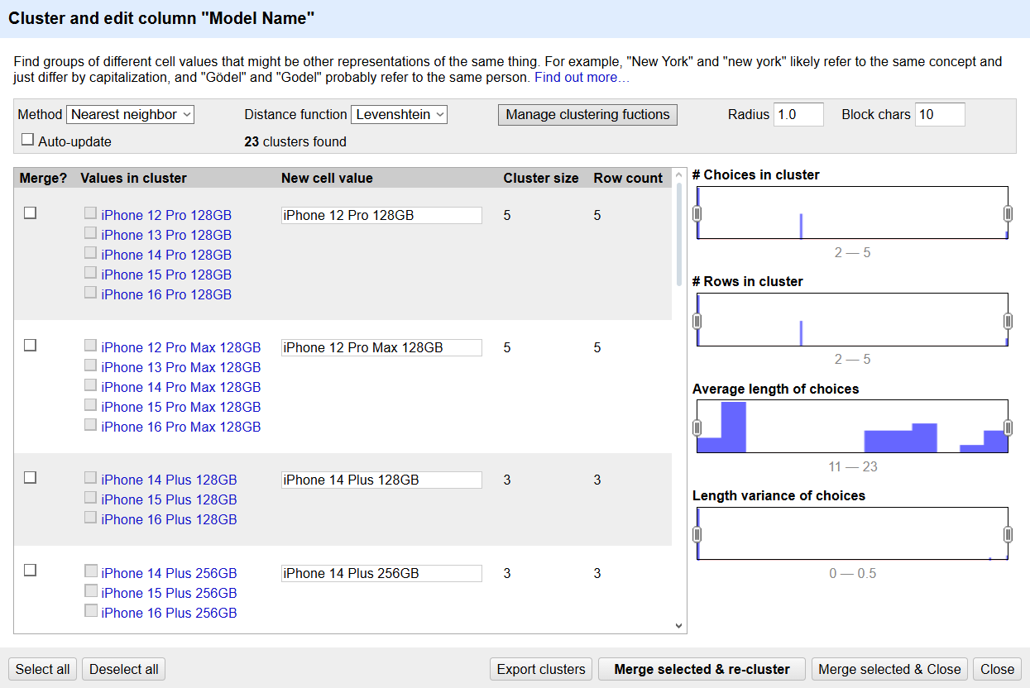

Limpieza Masiva: Permite eliminar datos según un determinado criterio o agrupación, como las realizadas por un facet.

Ejemplo: Eliminar los dispositivos lanzados en años anteriores al 2020.

Paso 1: Realizar un facet de Launched Year y seleccionar los resultados de los años anteriores al 2020.
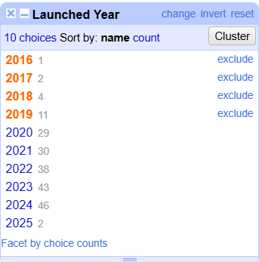
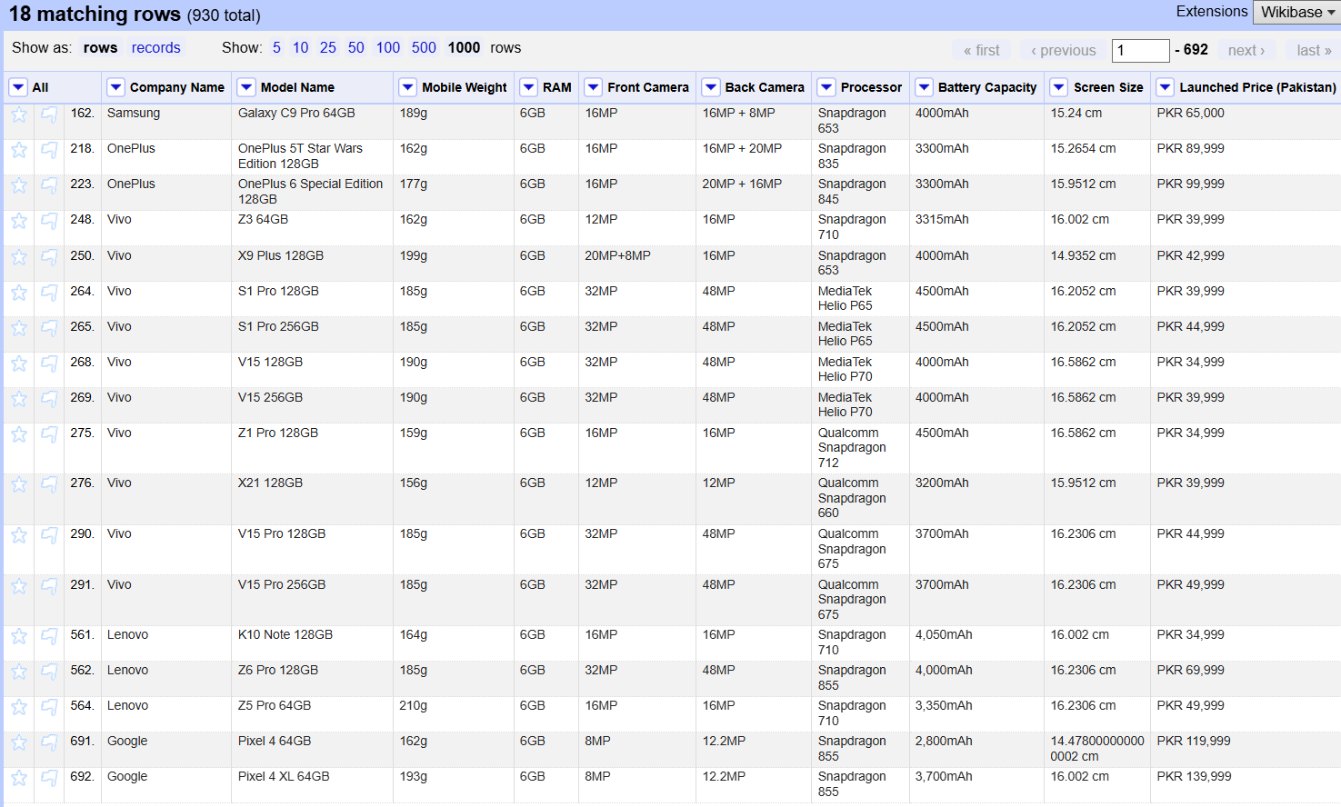

Paso 2: Se eliminan las filas resultantes luego de filtrar con el facet del paso 1.
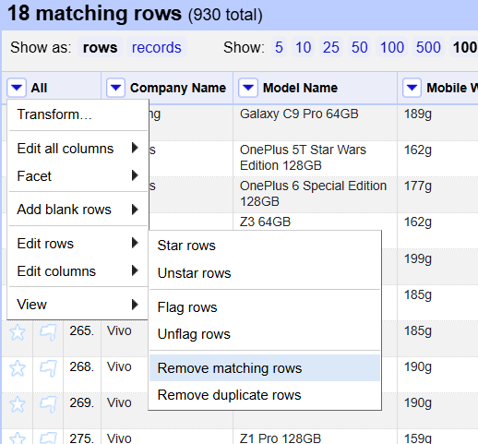

Resultado: Se puede apreciar que no existen filas cuyo año de salida sea del 2016, 2017, 2018, 2019.
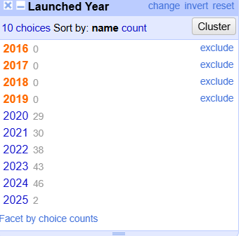

Graficación: Se adjunta antes y después de la modificación en el archivo MobileDatasetComparison.ipynb.

